Рекомендации по работе с презентацией тематического занятия «Имена героев на карте Москвы. Улица Марины Расковой» для обучающихся 5-9 классов

Цель: формирование ценностного отношения к людям, чьи имена вписаны в Отечественную историю.
Задачи:
- воспитание у обучающихся благодарной памяти о людях, победивших фашизм; чувства гордости за свою страну;
- формирование личностного отношения обучающихся к проявлениям героизма и самопожертвования во имя Родины;
- формирование гуманистических качеств личности;
- развитие умения аргументированно высказывать свою точку зрения.
Методический материал (сценарий) носит рекомендательный характер. Классный руководитель, принимая во внимание особенности каждого класса, может варьировать задания, их количество, менять этапы классного часа.

Слайд | Комментарии учителя
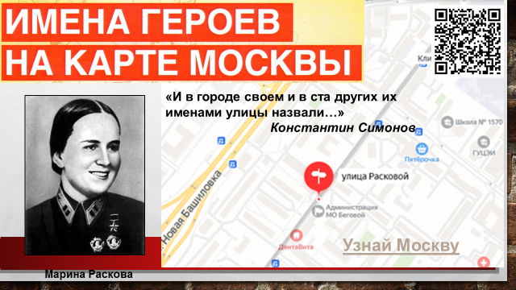 | Посмотрите видеофрагмент и ответьте на вопросы:  Кем была Марина Раскова? Почему ее имя было увековечено на карте Москвы?  На классном часе мы будем говорить о женщинах-лётчицах, участвовавших наравне с мужчинами в борьбе с фашизмом в Великой Отечественной войне 1941 - 1945 гг.  Задание №1  На сайте «Узнай Москву» познакомьтесь с улицей и площадью, названных в честь героя Советского Союза М.М. Расковой  ссылка: https://um.mos.ru/places/ulitsa-raskovoy/  Выполните задание (можно использовать QR-Code на слайде).  https://learningapps.org/watch?v=p5g92bhmt20  Вопрос: Почему именно эта улица была названа в честь Марины Расковой?
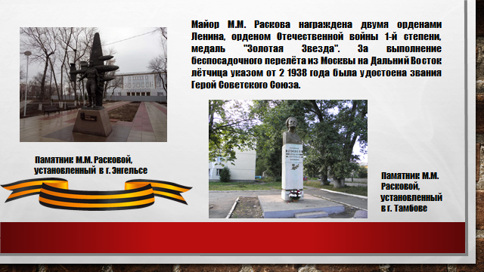 | В честь Марины Расковой названы улицы во многих городах России и СНГ: в Саратове и Энгельсе, Москве, Киеве, Одессе, Владивостоке. Также именем Расковой названы 125-й гвардейский пикировочно-бомбардировочный авиаполк, Тамбовское высшее военное авиационное училище лётчиков и cамолёт Ту-134Ш для тренировок штурманов на авиабазе. В Тамбове, Саратове и Энгельсе Расковой установлены памятники.  Вопрос: Можно ли утверждать, что приведенные факты свидетельствуют о признании заслуг и героизма Марины Расковой? Аргументируйте свой ответ.
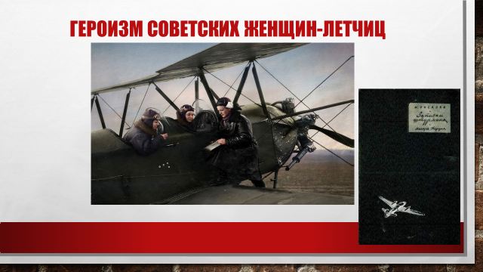 | Задание № 2  Прочитайте и проанализируйте тексты о подвигах, которые совершила М.М. Раскова в 1937 - 1938 гг. на сайте «РИА. Новости», ответьте на вопросы  Ссылка: https://ria.ru/20120328/606520906.html  Вопросы.  За какие заслуги М.М. Расковой, одной из первых женщин в стране, было присвоено звание Героя Советского Союза?  Каких наград в довоенное время была удостоена отважная летчица?  Как называется книга М. Расковой?
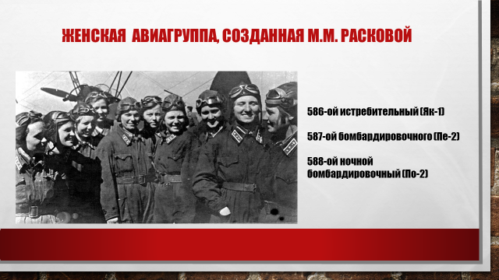 | Задание № 3  Прочитайте текст. Составьте вопросы по тексту.  В конце октября 1941 г. по приказу НКО СССР в г. Энгельсе Расковой была сформирована авиагруппа, состоящая из трех женских авиаполков: Пе-2 бомбардировочного, Як-1 истребительного и По-2 ночного бомбардировочного. Последних немцы прозвали «Ночными ведьмами». Именно этими бесстрашными лётчицами и была назначена руководить Марина Михайловна, которой к тому времени присвоили звание «майор».  4 января 1943 года при перелете по маршруту Арзамас - Саратов в очень трудных метеорологических условиях самолет майора Расковой разбился. Ей было только тридцать лет. Похоронили её у Кремлевской стены на Красной площади. Марину Раскову наградили орденом Отечественной войны I степени посмертно, а 588-му полку за последующие успешные действия на Северо-Кавказском и Донском фронтах присвоили ее имя.
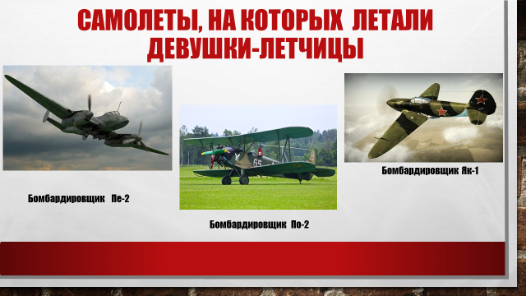 | Задание №4  Тестовые задания  1. Когда была организована женская авиагруппа?  A. В сентябре 1939 года  B. В октябре 1941 года  C. В июле 1940 года  D. В июле 1941 года.  2. Почему авиагруппа названа женской?  A. Авиаполками, входящими в авиагруппу, командовали женщины  B. За штурвалами самолетов были и женщины, и мужчины  C. В составах авиаполков кроме мужчин было большинство женщин  D. В составе подразделений были только женщины.  3. На каких самолетах летали девушки-летчицы?  А. Бомбардировщик По-2  В. Истребитель Ла-7  С. Бомбардировщик Як-1  D. Бомбардировщик Пе-2  Жирным шрифтом выделены правильные ответы.
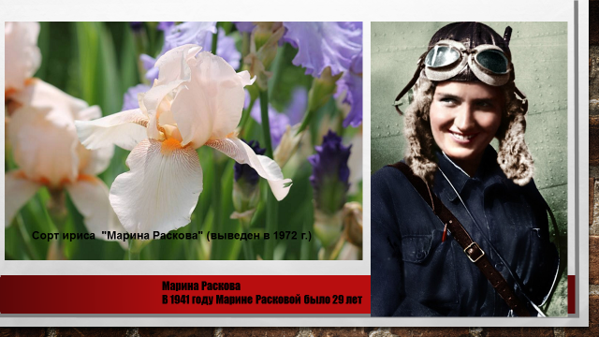 | Задание №5  В 1972 году селекционером Ириной Викторовной Дрягиной был выведен один из любимейших у российских цветоводов сорт ириса «Марина Раскова». Ирина Викторовна Дрягина была участницей Великой Отечественной войны, лётчиком гвардейского ночного бомбардировочного авиационного полка. Её научная деятельность была связана с Московским государственным университетом (была доцентом на кафедре генетики и селекции, а затем возглавляла Лабораторию селекции и семеноводства цветочных культур).  Как вы думаете, почему создатель сорта выбрала для него такое название?

